2022年初中毕业生毕业升学考试
道德与法治试卷
道德与法治、历史考试时间：100分钟 道德与法治试卷满分：50分
注意事项：
1．本试卷分第一部分（选择题）和第二部分（非选择题）两部分。答卷前，考生务必将自己的姓名、准考证号填写在答题卡上，并在规定区域粘贴条形码。
2．回答第一部分（选择题）时，选出每小题答案后，用2B铅笔把答题卡上对应题目的答案标号框涂黑。如需改动，用橡皮擦干净后，再选涂其它答案标号框。答案写在本试卷上无效。
3．回答第二部分（非选择题）时，必须用0.5毫米黑色签字笔填写，字迹工整。作答时，将答案写在答题卡上。请按题号顺序在各题的答题区域内作答，超出范围的答案无效。答案写在本试卷上无效。
4．考试结束后，将本试卷和答题卡一并交回。
5．本试卷共6页。如遇缺页、漏页、字迹不清等情况，考生须及时报告监考教师。
第一部分选择题
一、单项选择（本题共15个小题，每小题1分，共15分。）
1. “交友投分，切磨箴规。”友谊，像一株慢慢生长的植物，需要精心养护，经受风雨的洗礼、时间的磨砺。呵护友谊，需要我们（ ）
A. 开放自己 B. 彰显个性 C. 慎重选择 D. 用心关怀
2. 国务院客户端联合健康中国政务新媒体平台推出了“全国心理援助热线查询服务”，帮助群众应对负面情绪和心理问题。下列方法中能帮助我们合理调节情绪的有（ ）
①改变认知评价 ②转移注意 ③肆意宣泄 ④放松训练
A. ①②③ B. ①③④ C. ②③④ D. ①②④
3. “疫”不容辞，师者担当。穿上“战袍”，筑牢社区“防疫墙”；脱下“战袍”，坚守教学第一线。他们以实际行动论释了“学为人师，行为世范”。以下观点正确的是（ ）
A. 他们传递正能量，为获得物质回报 B. 他们不抱怨不懈怠，积极履行社会责任
C. 他们的付出不值得，回报小于代价 D. 他们弘扬核心价值观，为凸显个人利益
4. “强国必须强军，军强才能国安。”巩固国防和强大军队是新时代坚持和发展中国特色社会主义、实现中华民族伟大复兴的战略支撑。下列关于人民军队说法正确的是（ ）
①党对人民军队的绝对领导是人民军队的建军之本、强军之魂
②我们要建设一支听党指挥、能打胜仗、作风优良的人民军队，
③人民军队是中国特色社会主义的坚强柱石
④中华人民共和国的一切武装力量属于公民
A. ①②③ B. ①②④ C. ②③④ D. ①②③④
5. 漫画《权利义务关系》给我们的启示是（ ）
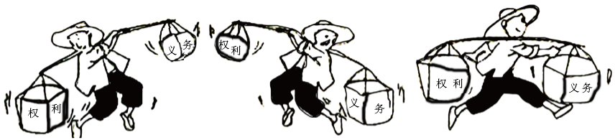
A. 公民要坚持权利和义务相统一 B. 公民权利和义务是可以分割的
C. 公民可以多享有权利，少履行义务 D. 公民应该多履行义务，少享有权利
6. 2022年《政府工作报告》指出，今年工作要坚持稳字当头、稳中求进，推动有效市场和有为政府更好结合，使市场在资源配置中起（ ）
A. 主导作用 B. 关键性作用 C. 决定性作用 D. 宏观调控作用
7. “两个奥运同样精彩。”北京冬残奥会与冬奥会坚持“同步规划、同步实施”，全方位，打造场馆的无障碍环境，将深挚的关爱给予社会中的特殊群体。上述材料体现了（ ）
A. 自由是在法律规定的范围内，依照自己意志活动的权利
B. 平等是同等情况同等对待，不同情况差别对待
C. 在我国，允许特定人群有特权的存在
D. 正义是处理事情合情合理、不偏不倚的态度或行为方式
8. 国家主席习近平在二0二二年新年贺词中提到，经过一代代接续努力，以前贫困的人们，现在也能吃饱肚子、穿暖衣裳，有学上、有房住、有医保。全面小康、摆脱贫困是我们党给人民的交代，也是对世界的贡献。中国人民通过改革开放过上了幸福生活。下列关于改革开放认识正确的是（ ）
A. 改革开放是决定当代中国命运的关键抉择
B. 改革开放使中国成为影响世界经济增长核心力量
C. 改革开放是国家富强、民族振兴的根本目标
D. 改革开放引领全体人民朝着同步富裕方向迈进
9. 《关于进一步减轻义务教育阶段学生作业负担和校外培训负担的意见》的实施拉开了“双减”的序幕。“双减”政策稳步推进教育改革，给每所中小学、每名中小学生乃至每个家庭都带来了显著影响，使教育更好地服务于国家战略需求和社会经济发展。国家稳步推进教育改革是因为（ ）
①教育的初衷是为了培养“高精尖”人才
②教育是民族振兴、社会进步的基石
③教育是提高国民素质、培养创新型人才、促进人的全面发展的根本途径
④教育寄托着亿万家庭对美好生活的期盼
A. ①②③ B. ①③④ C. ②③④ D. ①②④
10. 2021年8月20日通过的《中华人民共和国人口与计划生育法》将第十八条第一款修改为：“国家提倡适龄婚育、优生优育。一对夫妻可以生育三个子女。”进一步优化生育政策是为了（ ）
①使人口长期均衡发展 ②促进家庭幸福和社会和谐。
③更好地适应经济发展的需要 ④从根本上改变计划生育基本国策
A. ①②④ B. ①③④ C. ①②③ D. ②③④
11. “同心掬得满庭芳”，各族人民铸牢中华民族共同体意识，像石榴籽一样紧紧抱在一起。在长期的交往、交流、交融中确立的社会主义新型民族关系是（ ）
A. 团结统一爱好和平 B. 平等团结共同繁荣
C. 平等团结互助和谐 D. 平等团结互相帮助
12. 香港、澳门回归以来，与祖国内地优势互补、共同发展，共担民族复兴的历史责任，共享祖国繁荣富强的伟大荣光。香港、澳门保持长期繁荣稳定，得益于我国（ ）
①全面准确贯彻“一国两制”、“港人治港”、“澳人治澳”、高度自治方针
②坚持依法治港治澳，维护宪法和基本法确定的特别行政区宪制秩序
③海峡两岸坚持“一个中国原则”的政治基础，坚持“九二共识”
④支持港澳巩固提升竞争优势，更好融入国家发展大局
A. ①②③④ B. ①②④ C. ②③④ D. ①③④
13. 如图，下列选项符合方框内问号部分的内容是（ ）
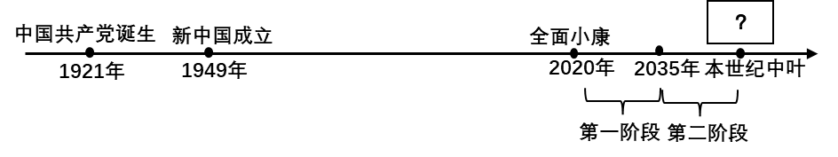
A. 基本实现现代化 B. 全面建成社会主义现代化强国
C. 实现共产主义 D. 全面建成创新型国家
14. 中国团结各方携手抗疫、共克时艰。中国与180个国家、10多个国际和地区组织分享疫情防控和诊疗方案，向34个国家派出37支医疗专家组，向国际社会提供了约3720亿只口罩、超过42亿件防护服、84亿人份检测试剂……由此看出（ ）
①中国致力于构建人类命运共同体
②和平、发展、合作、共赢是当今时代的主题
③中国作为一个负责任的大国，主动承担相应责任
④中国担当向世界展现了大国风范，彰显了中国智慧
A. ①②③ B. ①②④ C. ②③④ D. ①③④
15. 人类命运与共、休戚相关。世界命运应该由各国共同掌握，国际规则应该由各国共同书写，全球事务应该由各国共同治理，发展成果应该由各国共同分享。上述材料体现了我国秉持的全球治理观是（ ）
A. “引进来” B. “走出去” C. 可持续发展 D. 共商共建共享
第二部分非选择题
二、材料分析（第16题7分，第17题7分，第18题7分，第19题6分，共27分。）
16. 【江山就人民人民就是江山】
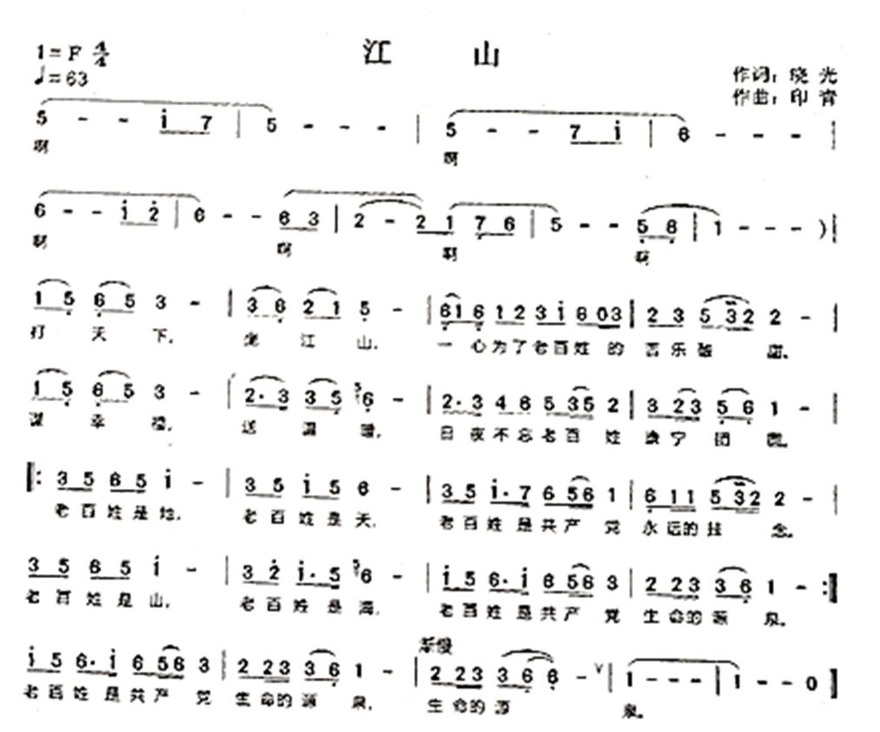
（1）如图，歌曲《江山》中的歌词“老百姓是地，老百姓是天”“老百姓是共产党生命的源泉”体现了我国宪法的哪一项基本原则？
（2）结合歌词，运用所学，分析我们党为什么“打天下，坐江山，一心为了老百姓的苦乐酸甜”？
【绿水青山就是金山银山】
党的十八大以来习近平总书记反复强调，环境就是民生，青山就是美丽，蓝天也是幸福，绿水青山就是金山银山，二者冲突时，宁要绿水青山，不要金山银山，决不以牺牲环境为代价去换取一时的经济增长。
（3）材料中强调要处理好“金山银山”与“绿水青山”的关系，实际上就是要处理好哪两方面之间的关系？
【铸牢红色江山永葆绿水青山】
习近平总书记在庆祝中国共产主义青年团成立100周年大会上的重要讲话强调，青春孕育无限希望，青年创造美好明天。新时代的中国青年，生逢其时、重任在肩。实现中国梦是一场历史接力赛，当代青年要在实现民族复兴的赛道上奋勇争先。
（4）生态文明建设是关乎中华民族永续发展的根本大计。请从国家和个人角度中任选一个方面谈一谈，我们在建设美丽中国的赛道上应做哪些努力？（答出两点即可）
17. 材料一 我国国家机构示意图。（如下图）
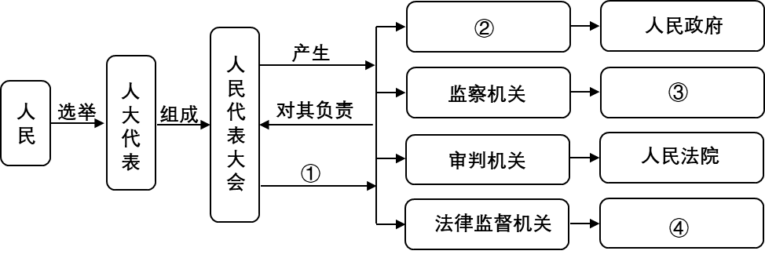
（1）请将示意图中的①②③④处填写完整。
（2）结合材料，运用所学，写出人民掌握国家政权、行使权力的根本途径是什么？
材料二 中华人民共和国第一一〇号主席令。
中华人民共和国主席令
第一一〇号
《全国人民代表大会关于修改<中华人民共和国地方各级人民代表大会和地方各级人民政府组织法>的决定》已由中华人民共和国第十三届全国人民代表大会第五次会议于2022年3月11日通过，现予公布，自2022年3月12日起施行。
中华人民共和国主席习近平
2022年3月11日
（3）上述材料体现了国家主席的哪一项职权？
材料三 《中华人民共和国地方各级人民代表大会和地方各级人民政府组织法》修改部分（节选）
增加一条，作为第一条：“为了健全地方各级人民代表大会和地方各级人民政府的组织和工作制度，保障和规范其行使职权……根据宪法，制定本法。
（4）材料中“根据宪法，制定本法”说明了什么？
18. 【探索太空奥秘】
建设空间站是中国航天事业的重要里程碑，将为人类和平利用太空做出开拓性贡献。面对一系列全新领域和尖端课题，航天科技人员不懈探索、敢于超越，攻克了一项又一项关键技术难题，获得了一大批具有自主知识产权的核心技术，展示了新时代中国航天人的卓越创新能力。
中国空间站是中国人的“太空之家”，也是重要的太空科普教育基地。我国先后于2013年6月、2021年12月、2022年3月开展了3次“太空授课”活动。“太空授课”影响广泛，不仅关联数学、物理、化学、生物等学科，而且将“航天精神”融入思政教育，持续不断地为广大青少年播种科学梦想，点燃青春希望。
（1）上述材料体现了我国怎样的科技现状？
（2）结合材料，运用所学谈一谈，建设创新型国家应该怎样做？（写出两点即可）
（3）材料中的“航天精神”是中国精神在新时代的具体体现。“中国精神”指的是什么？
（4）“立志而圣则圣矣，立志而贤则贤矣。”中国梦是国家的梦、民族的梦，也是每个中国人的梦。助力中国梦，你将播种怎样的梦想来实现“请党放心强国有我”的青春誓言？
19. 【健全民主法治】
在庆祝中国共产党成立100周年大会上的重要讲话中，习近平总书记站在人民创造历史的高度，强调“发展全过程人民民主”，发出开辟我国社会主义民主政治建设新征程的号令。习近平总书记提出的“全过程人民民主”不仅是一个重大理念，丰富和创新了马克思主义民主理论，也是深入研究人权、法治、国家治理、共同富裕等时代性问题的新的科学范式，引领政治文明发展进步。
（1）“全过程人民民主”，其核心词是“民主”。人民民主的真谛是什么？
（2）“全过程人民民主”坚持发挥中国特色社会主义制度优势。保证我国政治稳定、经济发展、人民幸福基本制度有哪些？（答出一个即可）
（3）发展“全过程人民民主”必须坚持全面依法治国。全面推进依法治国的总目标是什么？
（4）全面依法治国必须坚持厉行法治，其基本要求是什么？
三、实践探究（第20题8分）
20. 【为党育人为国育才】
为建设教育强国、办好人民满意的教育，培养德智体美劳全面发展的社会主义建设者和接班人，以实际行动迎接党的二十大胜利召开，某校团委正在开展“立德明智、成才担当”的系列主题活动。现在邀请你参与其中。
活动一：
“天下之本在国，国之本在家，家之本在身”。良好的家风、家训有利于形成和睦友善的家庭氛围，关系着整个社会的道德水平和文明风尚。
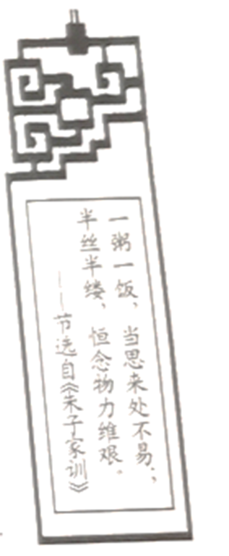
（1）请从社会公德、职业道德、家庭美德、个人品德中任选两个角度，结合生活实际谈一谈，青少年应如何传承和弘扬中华传统美德？
活动二：
“中国风”闪耀冬奥。开幕式上的“二十四节气”倒计时，闭幕式上的“折柳寄情”，造型独特的“雪如意”“冰云环”等场馆，灵感来自古代同心圆玉壁的奖牌，元素取自山水画《千里江山图》的礼仪人员服饰，以及太极拳、中医药的神奇魅力……北京冬奥会不仅是一场体育盛会，也是一场文化盛宴，使文化之美与运动之美相得益彰，彰显中国风采，传递中国自信。
（2）在日常生活中，你会选择哪种体育活动来体现“运动之美”？
（3）中华文化的理念、智慧、气度、神韵增添了中国人的自信和自豪。坚定文化自信有何意义？
（4）中国元素具有深邃而博大的精神承载能力。请设计一张“中国名片”，向世界展示中国风采，让世界感受中华文化魅力。（写出两个元素即可）
活动三：
美好生活从哪里来？从奋斗中来！快递小哥、环卫工人、医护人员、志愿者……各行各业的人们兢兢业业、艰苦奋斗、辛勤工作、无私奉献，成就了我们今天的美好生活。
（5）新时代是奋斗者的时代。材料中的“奋斗”体现了既是公民基本权利又是公民基本义务中的哪一项？
（6）初中三年，是收获的三年，也是成长的三年。在成长的过程中，出现过许多帮助过你的人。此刻，你想对他们说些什么？（表述中不得出现真实姓名）

